SR FLIP-FLOP
Nội dung
Giới thiệu 1
Full Adder là gì? 1
Ứng dụng cơ bản trong mạch số. 1
Nguyên lý hoạt động 1
Bảng chân trị (Truth Table) 1
Biểu thức logic 1
Sơ đồ mạch logic 2
Mô phỏng/Thực nghiệm 2

Giới thiệu

SR flip-flop là gì?
Flip-flop là một ứng dụng của cổng logic. Một mạch flip-flop có thể duy trì trạng thái nhị phân liên tục (miễn là nguồn điện được truyền đến mạch) trước khi được dẫn truyền bằng tín hiệu đầu vào để chuyển đổi trạng thái. Flip-flop S-R đại diện cho flip-flop SET-RESET. Flip-flop SET-RESET bao gồm hai cổng NOR và hai cổng NAND. Các flip-flop này còn được gọi là SR Latch.

Ứng dụng cơ bản
- Bộ đếm số
- Bộ lưu trữ và thanh ghi dịch chuyển
- Các thành phần lưu trữ dữ liệu
- Hệ thống truyền dữ liệu
- Mạch chia tần số, v.v.

Nguyên lý hoạt động
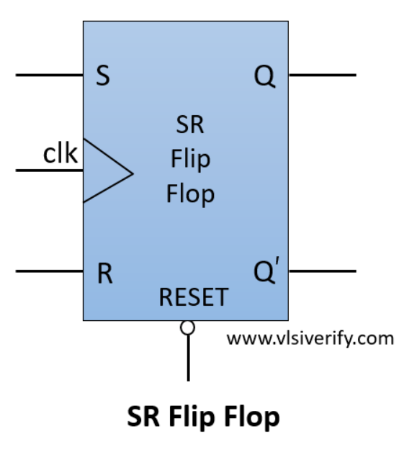
- Đầu vào: 3 input (S, R, CLK).
- Đầu ra: 2 output – (Q, Q’).

Bảng chân trị (Truth Table)
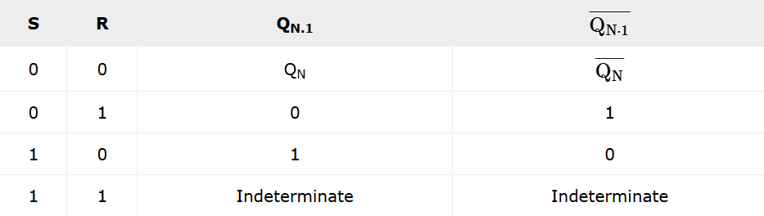

Biểu thức logic
- Qn+1 = S + R′ ▪ Qn

Sơ đồ mạch logic
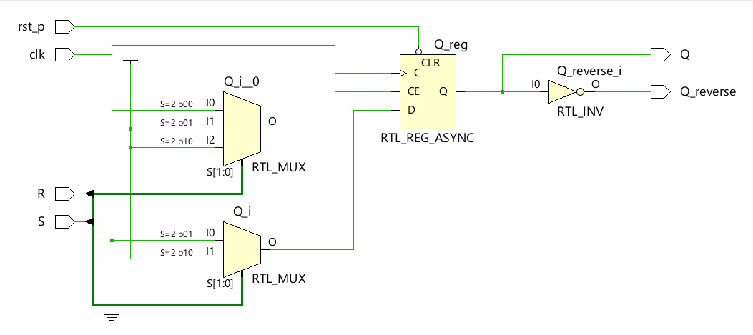
Vẽ bằng MUX và NOT.

Mô phỏng/Thực nghiệm
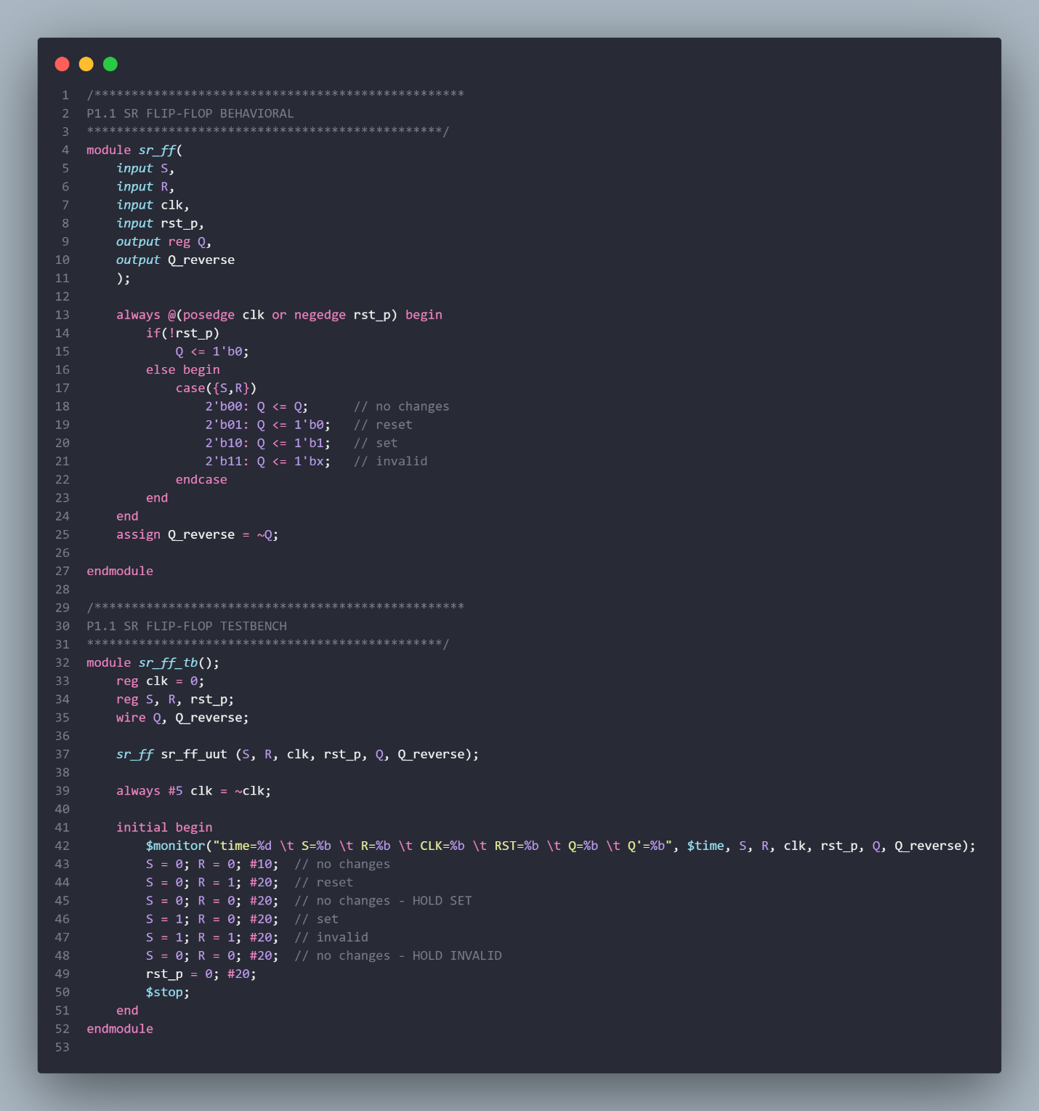
Mô phỏng bằng Verilog.
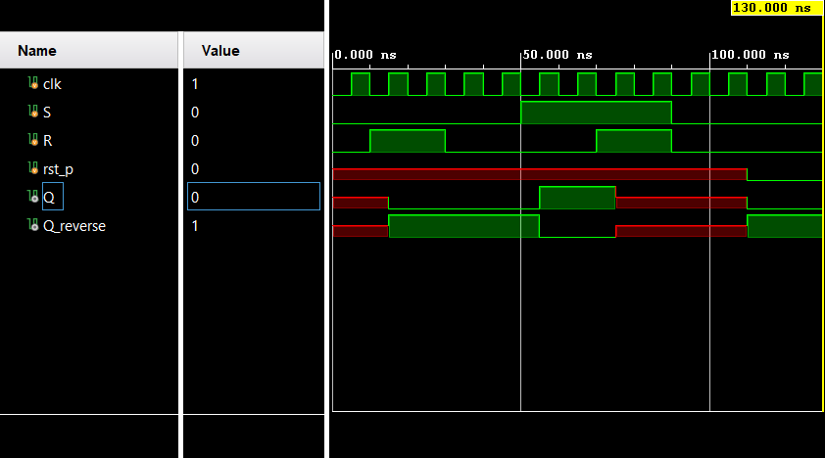
Kết quả đầu ra khi thử nghiệm.

